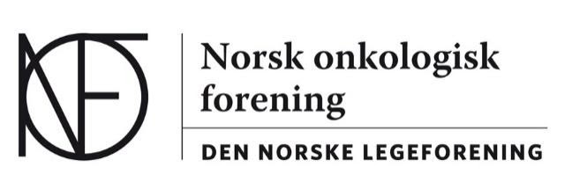

Tilstede:
Olav Engebråthen, leder Spesialitetskomiteen i Onkologi /OUS
Daniel Heinrich, leder NOF, Ahus
Silje Songe-Møller, Sykehuset Østfold
Olav Toai, Levanger/St.Olav
Hanna Abrahamsson, LIS-repr Ahus
Astrid Dalhaug, Bodø
Åslaug Helland, OUS
Cecilie Nordstrand, Ålesund
Miriam Alsaker, St Olav
Alina Porojnicu, Vestre Viken, avd Drammen

Fraværende:
Dalia Dietzel, Sykehuset Telemark HF, avd Skien Gardermoen 30.01.20

Referat NOF møte med Spesialitetskomiteen i Onkologi, torsdag 30.01.20

Sted: Scandic Oslo Airport
Tid: kl 12.30-14.00

- Presentasjon av nye og gamle medlemmer i NOF styre/Spesialitetskomiteen
Referat: Rask presentasjonsrunde.
- Orientering om gjennomførte besøk på ulike utdanningsinstitusjoner. Hvem? Kvalitet?
Noen som må endre status/godkjent tid?
Referat: 5 besøk i 2019,
- Lillehammer: dårlige forhold for LiS - ikke egnet som utdanningssted dersom det ikke er fast onkolog tilsatt.
- Gjøvik: ok forhold, planlegger nytt besøk i 2021
- Bærum: tilfredstillende forhold,
- Stavanger: tilfredstillende, 3 mnd hospitering ved HUS er for lite, delt ansvar lungepas med lungeleger.
- Ålesund: delt ansvar lunge. Ellers positivt.
- Informasjon om søknader fra utdanningsvirksomheter.
Referat: Alle utdanningsvirksomheter må søke på nytt, endel mangler i disse søknadene. Fått 16 søknader fra utdanningsvirksomheter. NOF bør oppfordre til økt antall LIS-stillinger.
- Informasjon om samtaler med Helsedirektoratet om godkjenning av nordiske kollegaer
Referat: Godkjenning av spesialister fra norden etter nye læringsmål. Olav, Alina og Miriam sakkyndig i dette arbeidet. Ønsker ikke automatisk godkjenning av spes. utdannet andre steder.
- Videre plan for arbeidet. Samarbeidspunkt NOF – spesialitetskomiteen?
Referat: Komite for etterutdanning; Alina, Silje, Katharina og Stein. Utdanningspoeng over en gitt periode. Konsekvens for institusjon dersom man ikke når målet, ingen konsekvens for den enkelte. Diskusjon om hvor grensene skal gå. Poeng: hospitering, konferanser, holde internundervisn, egne etterutdanningskurs profesjonalistetskurs (adm/etikk ++). 10 arbeidsdager pr år i tillegg til overlegeperm.
- Eventuelt
Planlagt besøk spes.komiteen 2020: Ahus, Østfold, OUS, Skien og Hamar.

Åse Vikesdal Svilosen

Sekretær Norsk Onkologisk Forening

